Консультация для родителей
«Рекомендации по слушанию музыки дома»
Мир музыкальных звуков безграничен. Он таит в себе несметные богатства. Но своими сокровищами музыка одаривает не каждого. Чтобы человек стал их обладателем, нужно обязательно потрудиться.
Попробуйте научить вашего малыша внимательно прислушиваться к окружающим звукам. Посидите с ним в тишине и послушайте эту тишину. Ваш ребенок, несомненно, удивится, обнаружив, что тишина это вовсе и не тишина, потому что она вся наполнена звуками.
Если вы хотите, чтобы сердце вашего ребенка стремилось к добру, красоте, человечности, попробуйте научить его любить и понимать музыку, учите его, учитесь вместе с ним.
Возможно, некоторые советы помогут вам и вашему малышу войти в огромный и прекрасный мир большого музыкального искусства.
Прежде всего, помните о том, что любое музыкальное произведение необходимо слушать, не отвлекаясь ни на что другое. Нужно очень постараться внимательно следить за тем, что происходит в музыке, от самого начала до самого ее завершения, охватывая слухом, звук за звуком, ничего не упуская из виду, Музыка всегда наградит слушателя за это, подарив ему новое чувство, новое настроение.
Для слушания лучше выбирать небольшие произведения. Это может быть и вокальная музыка и инструментальная. Прислушиваясь к звукам, постарайтесь услышать и различать динамические оттенки музыкальной речи.
Конечно, слушать вокальную музыку легче, ведь текст сам подскажет, о чем хотел сообщить композитор, какими мыслями хотел поделиться. В инструментальной музыке слов нет. Но от этого она не становится менее интересной.
Для начала приобретите диски с записями известного сочинения Петра Ильича Чайковского «Детский альбом». Какие только жизненные и даже сказочные ситуации не отображены в этой музыке. Композитор музыкальными красками отобразил жизнь ребенка.
Время от времени необходимо возвращаться к прослушиванию тех же самых произведений. Чем чаще слушаешь уже знакомые произведения, тем они с каждым разом все больше и больше нравятся.
Постарайтесь сделать прослушивание музыки регулярным занятием, выделите для слушания специальное время. Ничто не должно отвлекать ребенка от общения с музыкой, никогда не делайте это наспех. Лучше отложите.
Очень полезно слушать одни и те же музыкальные произведения в исполнении разных коллективов и солистов. Все это может расширить впечатления о музыке, позволит не только яснее мыслить, но и глубже чувствовать.
А репертуар домашней фонотеки может быть самым разнообразным, все зависит от музыкальных пристрастий вашей семьи. Это могут быть и небольшие классические произведения, и современные детские песни, и общепризнанные песни В. Шаинского и других современных детских композиторов.
В настоящее время в продаже появилось очень много дисков группы «ДОМИСОЛЬКА», «НЕПОСЕДА», фольклорной детской группы «ИГРАНЧИКИ». И многие, многие другие. Также продаются диски с классической музыкой, специально подобранные для детей разного возраста. Выбор огромен – главное, не спешите заставлять детей слушать современную «взрослую» музыку, хотя изолировать от нее совсем не нужно. Дети должны слушать разную музыку.
И еще одно пожелание – не надо слушать ОЧЕНЬ ГРОМКУЮ музыку. От громкости звучания качество восприятия музыки не улучшается, а наоборот портится. Приучайте своих детей слушать не громкую, тихую музыку, и пусть они с самого раннего возраста окунутся в прекрасный мир волшебных звуков, который называется – МУЗЫКА!
Подготовила: музыкальный руководитель
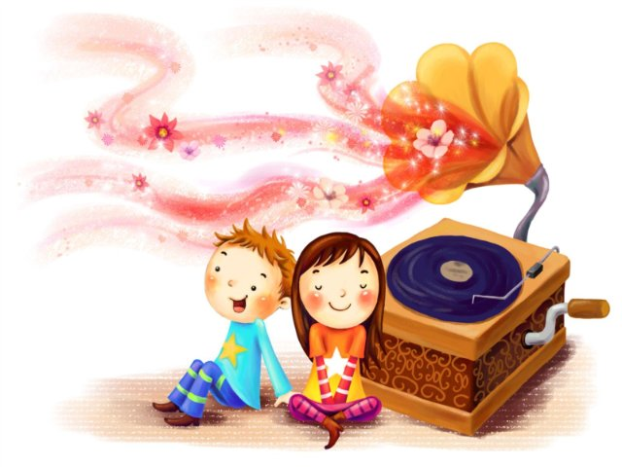
Туруткина Надежда Юрьевна

